

小七·今日动态
• DAILY LIFE

↓↓↓
2025/9/19
我们的主题——《开开心心上幼儿园》

一、来园情况

1.来园人数：今日来园19人，11人请假
2.来园情绪：全部幼儿来园情绪比较稳定，大多数幼儿已经会主动跟老师打招呼了，很棒哦！

- 重点观察记录
日期:2025.9.16
序号 | 姓名 | 打招呼（⭐主动打招呼  △需提醒） | 序号 | 姓名 | 打招呼（⭐主动打招呼  △需提醒）
1 | 赵妍希 | ⭐ | 16 | 杨星屹 | 请假
2 | 赵羽婧 | 请假 | 17 | 陆玟佑 | ⭐
3 | 王文玥 | ⭐ | 18 | 赵凌枫 | ⭐
4 | 侯伊诺 | △ | 19 | 马浩宇 | 请假
5 | 李沐瑶 | 请假 | 20 | 郭启哲 | ⭐
6 | 黄一萌 | 请假 | 21 | 李恩硕 | ⭐
7 | 田冉 | △ | 22 | 张奥寻 | ⭐
8 | 高雨桐 | ⭐ | 23 | 王晟源 | 请假
9 | 樊予汐 | ⭐ | 24 | 赵泽皓 | ⭐
10 | 徐悠然 | 请假 | 25 | 顾烨晨 | △
11 | 肖柠舟 | 请假 | 26 | 姜词 | 请假
12 | 颜乐依 | 请假 | 27 | 陈星睿 | 请假
13 | 付轩珞 | ⭐ | 28 | 位知新 | ⭐
14 | 陈欣悦 | ⭐ | 29 | 陈胤辰 | △
15 | 崇梓渔 | ⭐ | 30 | 宋宛谣 | △

三、集体活动
音乐：我爱我的幼儿园
能积极参与活动的小朋友是：李恩硕、陆玟佑、王文玥、侯伊诺、陈欣悦、陈胤辰、崇梓渔、宋宛谣、田冉、张奥寻、高雨桐
能大声歌唱，大胆表现自己的是：赵妍希、樊予汐、赵泽皓、顾烨晨、位知新、付轩珞、郭启哲、赵凌枫
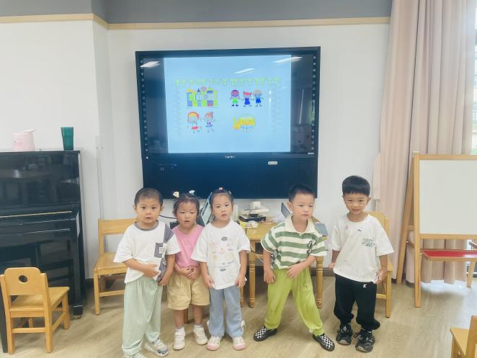
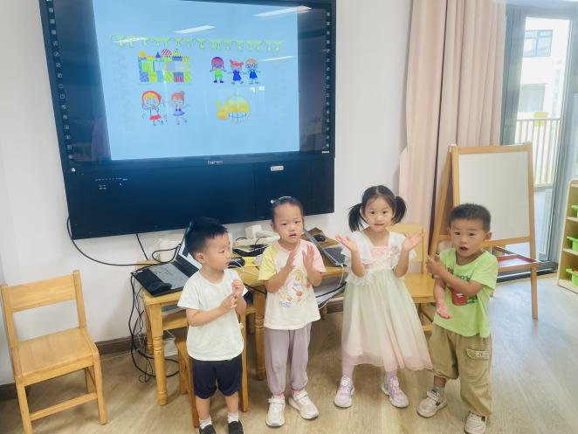

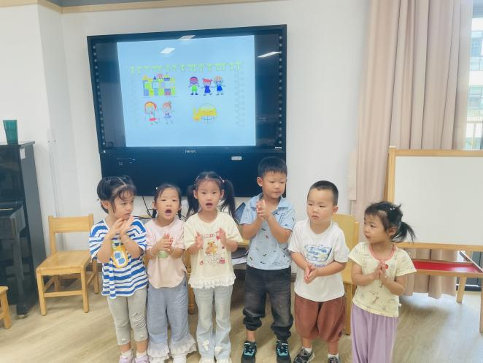
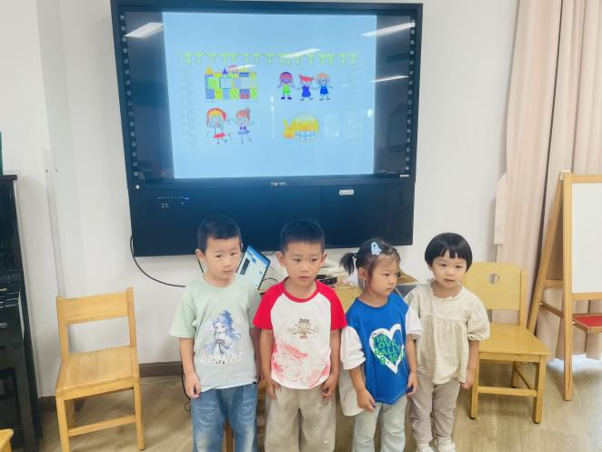

四、户外活动

今天我们的户外活动是小山坡，孩子们在场地上玩的可开心了。在户外活动中主动喝水的小朋友有：李恩硕、王文玥、崇梓渔、张奥寻、樊予汐、赵泽皓、赵凌枫、田冉。
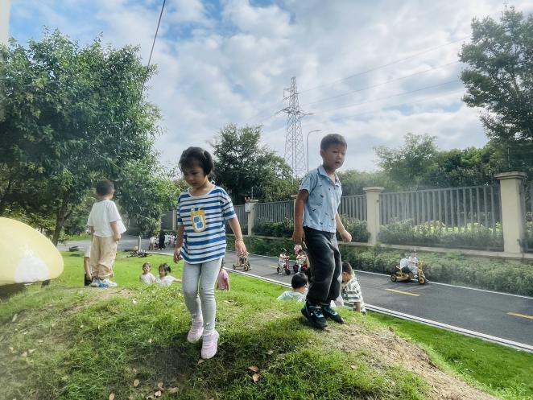
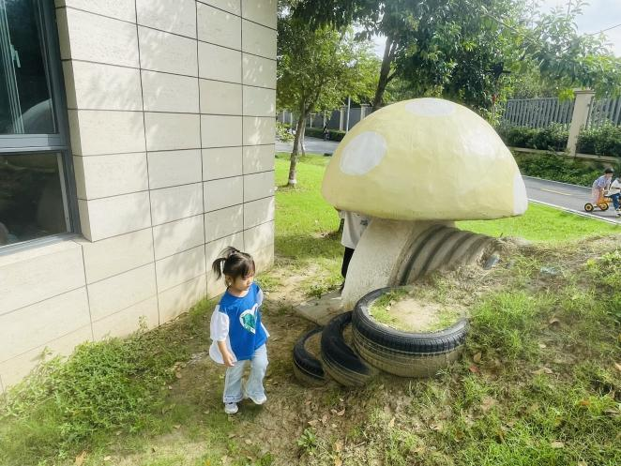

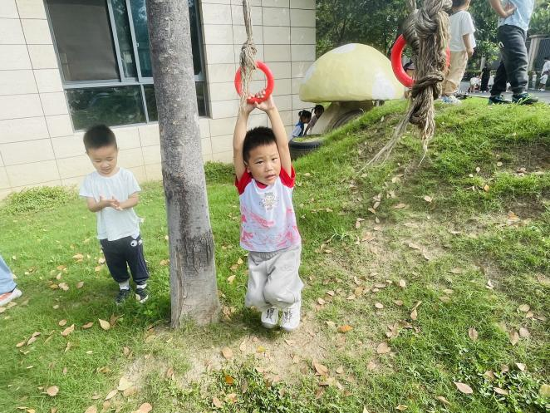
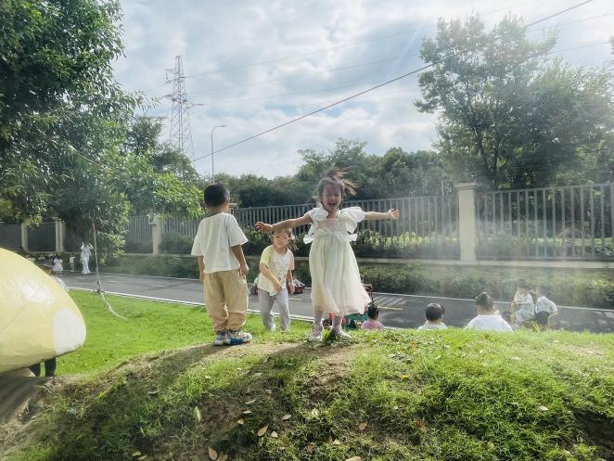

- 温馨提示
近期孩子生病较多，家长们注意关注孩子身体情况，让幼儿在教室里多喝水哦~

